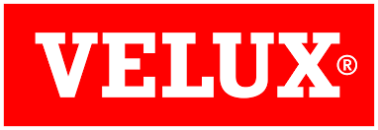
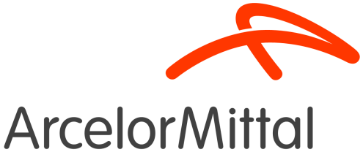

Pressemitteilung

Velux Gruppe kooperiert mit ArcelorMittal bei kohlenstoffarmem Stahl

München, 19. April 2023 – Die Velux Gruppe startet eine Kooperation mit ArcelorMittal. Der Dachfenster-Hersteller und das weltweit führende Stahl- und Bergbauunternehmen werden zusammenarbeiten, um den CO₂-Fußabdruck des in den Velux Fenstern verwendeten Stahls zu verringern. Ziel ist es, den CO₂-Ausstoß im Vergleich zu konventionell hergestelltem Stahl um bis zu 70 Prozent (je nach Art des verwendeten Stahlprodukts) zu reduzieren.
Der Stahl wird für die Produktion der Scharniere zum Öffnen und Schließen der Velux Dachfenster und der Einbauwinkel, die für deren Anbringung verwendet werden, eingesetzt. Die Qualität des Stahls ist besonders wichtig, um eine optimale Funktion dieser Bauteile zu gewährleisten. Die Velux Gruppe arbeitet darauf hin, die Scope-3-Emissionen bis 2030 zu halbieren, und die Zusammenarbeit mit Lieferunternehmen von Materialien für ihre Produkte ist von entscheidender Bedeutung, um dies zu erreichen.
„In diesem Frühjahr bestellen wir die erste Lieferung CO₂-armen Stahls von ArcelorMittal“, sagt Jesús Villalba, Senior Director Direct Procurement bei der Velux Gruppe. „Wir begrüßen den Weg, den ArcelorMittal eingeschlagen hat, in der Stahlproduktion von der Verwendung emissionsintensiver Energie zu einer CO₂-ärmeren Stahlerzeugung überzugehen. Kooperationen wie diese werden die Dekarbonisierung unserer Produkte ermöglichen. Wir freuen uns auf die positiven Auswirkungen auf die CO₂-Emissionen unserer Produkte und unseres Unternehmens.“
Der recycelte und erneuerbare Flachstahl XCarb® von ArcelorMittal wird aus mindestens 75 % Stahlschrott und 100 % erneuerbarem Strom hergestellt. Er wird nun in einem Velux Werk in Gniezno, Polen, in größeren Mengen getestet, um zu sehen, wie er sich in Scharnieren und Halterungen bewährt. Parallel dazu werden Velux und ArcelorMittal zusammenarbeiten, um den Kohlenstoff-Fußabdruck von Stahl zu verringern, der in einigen anderen Komponenten für Dachfenster verwendet wird.
"Die heutige Ankündigung ist der Höhepunkt vieler Monate Arbeit mit unseren Kolleginnen und Kollegen der Velux Gruppe sowie in unseren Testlabors und Produktionslinien in Europa", sagt Laurent Plasman, CMO Industry, ArcelorMittal Europe - Flat Products. "Dank des Interesses und der Unterstützung unserer Kundinnen und Kunden sind wir in der Lage, den recycelten und erneuerbar hergestellten XCarb®-Stahl für eine wachsende Zahl von Anwendungen herzustellen. Damit können wir die Grenzen dessen erweitern, was wir für möglich hielten, als wir XCarb® vor zwei Jahren auf den Markt brachten. Ich möchte der Velux Gruppe für ihr bisheriges Engagement in diesem Projekt danken. Wir stehen zwar erst am Anfang dieser Reise, aber ich freue mich auf die Ergebnisse dieser langfristigen Zusammenarbeit, um die Umweltauswirkungen des in Velux Dachfenstern verwendeten Stahls zu reduzieren.“
Die Zusammenarbeit zwischen den beiden Unternehmen wurde am 19. April auf der BAU, der Weltleitmesse für Architektur, Materialien und Systeme, in München bekannt gegeben.

Bildunterschriften
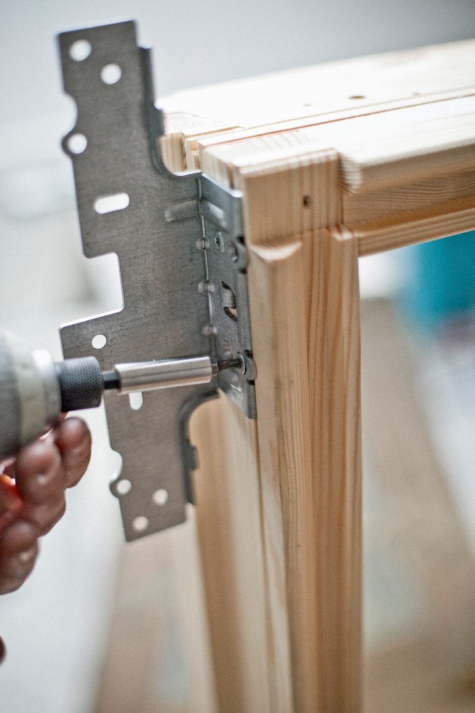
[Foto: velux_window_bracket]
Die Velux Gruppe startet eine Kooperation mit ArcelorMittal, um den CO₂-Fußabdruck des in den Velux Fenstern verwendeten Stahls zu verringern. Ziel ist es, den CO₂-Ausstoß im Vergleich zu konventionell hergestelltem Stahl um bis zu 70 Prozent zu reduzieren.
Foto: Velux
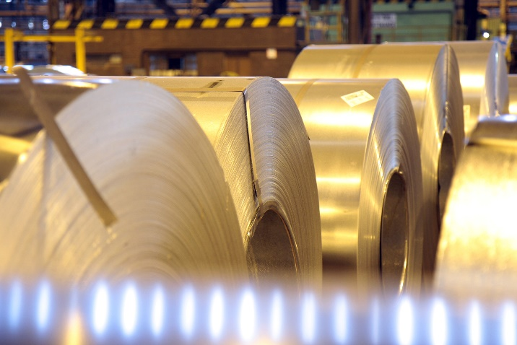
[Foto: velux_arcelor_Mittal_coils_1]
Die Velux Gruppe startet eine Kooperation mit ArcelorMittal, um den CO₂-Fußabdruck des in den Velux Fenstern verwendeten Stahls zu verringern. Ziel ist es, den CO₂-Ausstoß im Vergleich zu konventionell hergestelltem Stahl um bis zu 70 Prozent zu reduzieren.
Foto: ArcelorMittal

Medienkontakt:
Yvette Roper
Senior Global Media Relations Manager, VELUX Group
yvette.roper@velux.com
+45 30 47 59 42
Arne Langner
Head of Communications and Corporate Responsibility
ArcelorMittal Germany
arne.langner@arcelormittal.com
+49 178 6795808

---------------------------------------- Weitere Informationen ---------------------------------------------
Über die Velux Gruppe
Seit über 80 Jahren schafft die Velux Gruppe durch die maximale Nutzung von Tageslicht und frischer Luft durch das Dach ein besseres Lebensumfeld für Menschen in der ganzen Welt. Das Produktprogramm umfasst Dachfenster und Oberlicht-Module, dekorative Sonnenschutzprodukte sowie Rollläden, Anschlussprodukte und Smart-Home-Lösungen. Diese Produkte sorgen für ein gesundes und nachhaltiges Raumklima beim Arbeiten und Lernen sowie beim Spielen und in der Freizeit. Die Velux Gruppe ist mit Produktions- und Vertriebsstandorten in über 38 Ländern und mit ca. 11.000 Mitarbeiter:innen weltweit tätig. Sie gehört zur VKR Holding A/S, einer Aktiengesellschaft nach dänischem Recht im Alleineigentum von gemeinnützigen Stiftungen (Velux Stiftungen) und der Familie des Unternehmensgründers. 2022 erwirtschaftete die VKR Holding einen Gesamtumsatz von 4,29 Mrd. EUR und die Velux Gruppe einen Gesamtumsatz von 2,99 Mrd. EUR. Die Velux Stiftungen spendeten 181 Mio. EUR für wohltätige Zwecke.
Weitere Informationen über die Velux Gruppe finden Sie unter www.velux.com.

Über ArcelorMittal
ArcelorMittal ist das weltweit führende Stahl- und Bergbauunternehmen mit einer Präsenz in 60 Ländern und primären Stahlerzeugungsanlagen in 16 Ländern. Im Jahr 2022 erzielte ArcelorMittal einen Umsatz von 79,8 Milliarden US-Dollar und eine Rohstahlproduktion von 59 Millionen Tonnen, während die Eisenerzproduktion 45,3 Millionen Tonnen erreichte. Unser Ziel ist es, immer intelligentere Stähle zu produzieren, die einen positiven Nutzen für die Menschen und den Planeten haben. Stähle, die mit innovativen Verfahren hergestellt werden, die weniger Energie verbrauchen, deutlich weniger Kohlenstoff ausstoßen und die Kosten senken. Stähle, die sauberer, stärker und wiederverwendbar sind. Stähle für Elektrofahrzeuge und Infrastrukturen für erneuerbare Energien, die die Gesellschaft auf ihrem Weg durch das neue Jahrhundert unterstützen werden. Mit Stahl als Kernstück, unseren erfindungsreichen Mitarbeitern und einer unternehmerischen Kultur im Herzen werden wir die Welt bei diesem Wandel unterstützen. Das ist es, was es braucht, um das Stahlunternehmen der Zukunft zu sein. ArcelorMittal ist an den Börsen von New York (MT), Amsterdam (MT), Paris (MT), Luxemburg (MT) und an den spanischen Börsen von Barcelona, Bilbao, Madrid und Valencia (MTS) notiert.
Weitere Informationen zu ArcelorMittal finden Sie unter: http://corporate.arcelormittal.com

